Záměr pronájmu pozemku ve vlastnictví Obce Horní Město

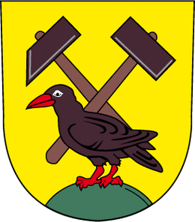
ZÁMĚR PRONÁJMU POZEMKU VE VLASTNICTVÍ OBCE HORNÍ MĚSTO
Obec Horní Město zveřejňuje podle § 39 odst. 1 zákona č. 128/2000 Sb., o obcích (obecní zřízení), ve znění pozdějších předpisů adresný záměr pronájmu pozemku část parc. č. 378 o výměře 2 159 m², v k. ú. Horní Město, na dobu neurčitou, cena pronájmu je stanovena na 5 Kč za m²/ rok, celkem tedy
10.795 Kč, předem určenému zájemci o pronájem.
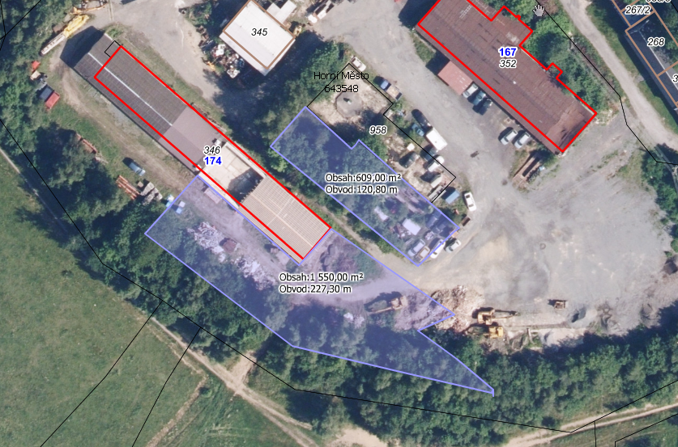

Bc. Kamil Mach
starosta

Vyvěšeno dne: 02.04.2026
Sejmuto dne: 20.04.2026

